需求

1、http://hotels.ctrip.com/hotel/706587.html#ctm_ref=hod_hp_sb_lst



登陆上述网址，在截图查询输入框这里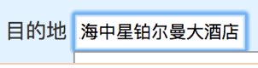输入需要查询的酒店全名，时间起止时间段，进行搜索。

2、第一次搜索3天内的价格，例如当天为11月26日，查询的时间区间：

11月26日-------11月29日。如下图：

**广州圣丰索菲特大酒店11月26日--11月29日 （房间数量和住客数都为1）**



3、将查询出来的3天的价格，进行处理之后，存储入数据库：

（1）、一个房型，有不同的报价，只需要存储前面标注为“标准价”（后面无“代理”字样）。

先将第一列数据中有“代理”字样的数据删除，将剩余的数据进行数据库存储。

需要存储的数据包括：酒店名称、入住时间、房型、床型、早餐类型（无早、每天单早、每天双早）、价格（无房就价格为0、或者就是“无房”文字。如下图所示：

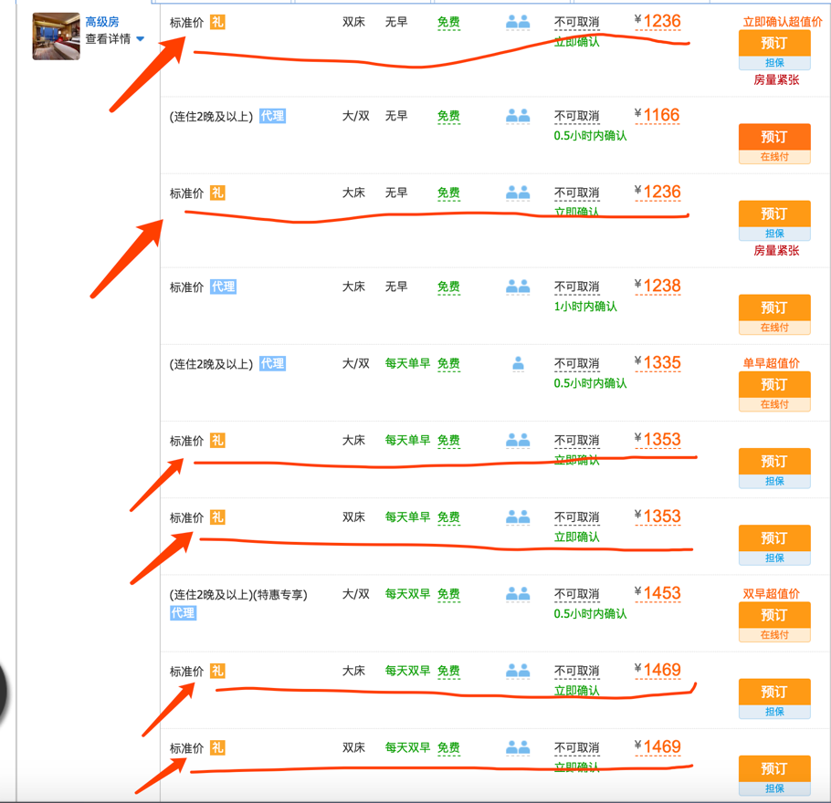

4、再进行第3-7天的价格查询。入住区间为第4晚--第7晚，将查询出来的价格结果及其他数据存储进入数据库。实际输入时间：第四天--第八天



这里，在“标准价”、“提前3天预定”这两种类型里，优先选择“提前3天预定”的价格。将此类型的不同早餐的价格存储。其他类型的不存储，“标准价”不存储。如下图：

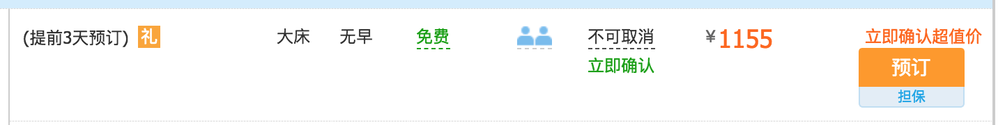

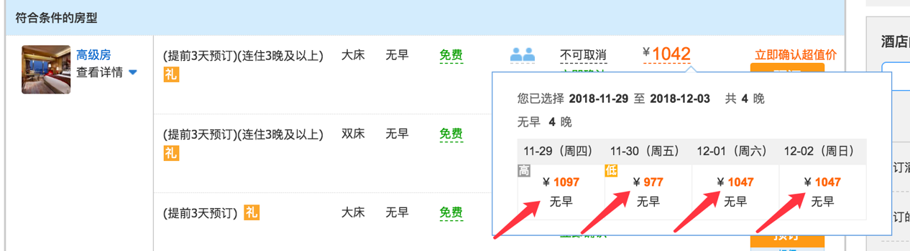

上图红色箭头，指向的价格，就是当前酒店、当前房型“高级房”，早餐类型“无早”，对应的后面四天的价格。一次性将后面四天的价格存储进入数据库。

5、做一个单独的数据展示页面，将当天及当天之后的存储的数据，展示在页面上，以数据列表的方式。

列表：酒店名称、时间、房型、床型、早餐类型、价格

价格这里，最好能实现：每个单独的价格数据，最后一次存储的价格与上一次查询的价格做对比，如果有变化的，最后一次的价格颜色变为红色。无房，文字也同样变为红色。